**Розынко Агнешка (Rozynkowa Agnieszka, Agniesza)**

14 ноября 1787 г – крещение сына Филиппа (НИАБ 136-13-894, лист 3, №61/1787-р (ориг)), (РГИА 823-2-18, лист 235,№32/1787-р (коп)).

25 марта 1790 г – крещение дочери Терезы (НИАБ 136-13-894, лист 9, №21/1790-р (ориг)).

26 сентября 1791 г – крещение сына Филиппа среднего (НИАБ 136-13-894, лист 14об, №63/1791-р (ориг)).

22 октября 1794 г – крещение сына Филиппа младшего (НИАБ 136-13-894, лист 23, №48/1794-р (ориг)), (РГИА 823-2-18, лист 251,№34/1794-р (коп)).

**НИАБ 136-13-894:** Лист 3. **Метрическая запись №61/1787-р (ориг).**

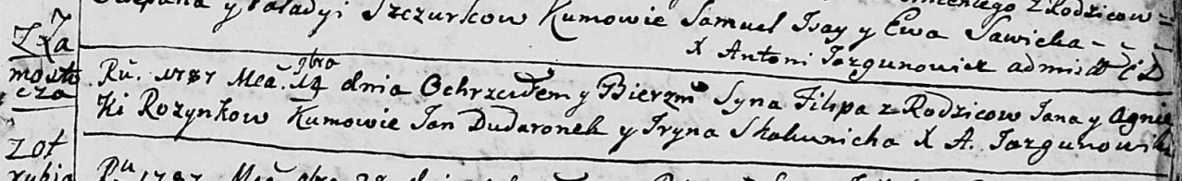

Дедиловичская Покровская церковь. 14 ноября 1787 года. Метрическая запись о крещении.

Rozynko Filip – сын родителей с деревни Замосточье.

Rozynko Jan – отец.

Rozynkowa Agnieszka – мать.

Dudaronek Jan - кум.

Skakunicha Jryna - кума.

Jazgunowicz Antoni – ксёндз.

**РГИА 823-2-18:** Лист 235. **Метрическая запись №32/1787-р (коп).**

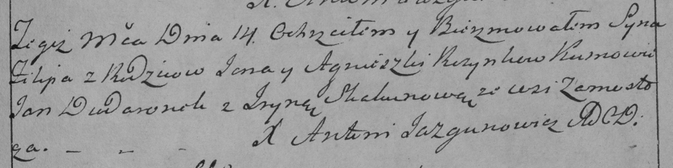

Дедиловичская Покровская церковь. 14 ноября 1787 года. Метрическая запись о крещении.

Rozynko Filip – сын родителей с деревни Замосточье.

Rozynko Jan – отец.

Rozynkowa Agnieszka – мать.

Dudaronek Jan– кум.

Skakunowa Jryna- кума.

Jazgunowicz Antoni– ксёндз.

**НИАБ 136-13-894:** Лист 9. **Метрическая запись №21/1790-р (ориг).**

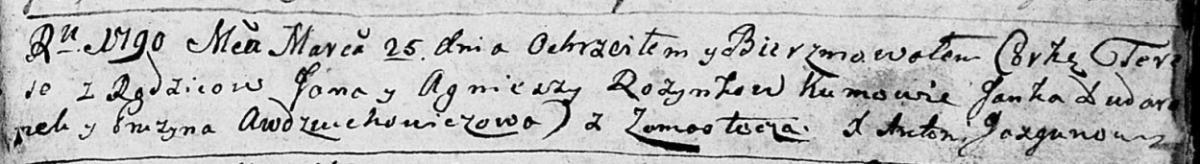

Дедиловичская Покровская церковь. 25 марта 1790 года. Метрическая запись о крещении.

Rozynkowna Teresa – дочь родителей с деревни Замосточье.

Rozynko Jan – отец.

Rozynkowa Agniesza – мать.

Dudaronek Janka - кум.

Awdziuchowichowa Pruzyna - кума.

Jazgunowicz Antonij – ксёндз.

**НИАБ 136-13-894:** Лист 14-об. **Метрическая запись №63/1791-р (ориг).**

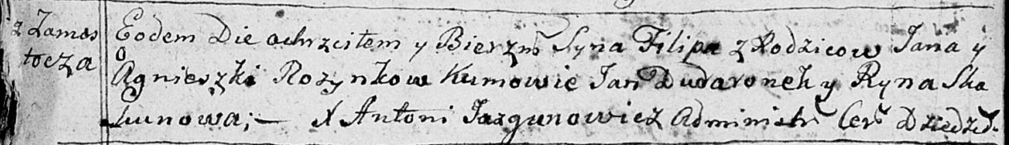

Дедиловичская Покровская церковь. 26 сентября 1791 года. Метрическая запись о крещении.

Rozynko Filip – сын родителей с деревни Замосточье.

Rozynko Jan – отец.

Rozynkowa Agnieszka – мать.

Dudaronek Jan - кум.

Skakunowa Ryna - кума.

Jazgunowicz Antoni – ксёндз.

**НИАБ 136-13-894:** Лист 23. **Метрическая запись №48/1794-р (ориг).**

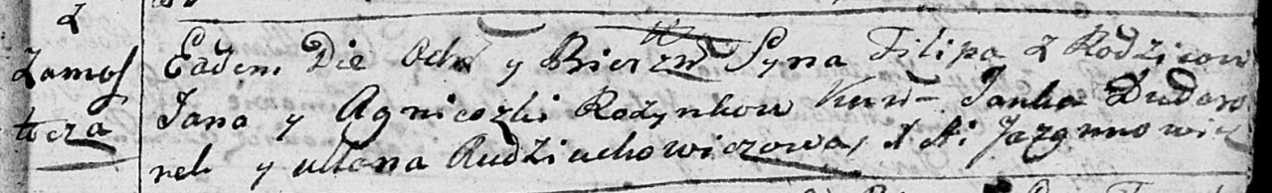

Дедиловичская Покровская церковь. 22 октября 1794 года. Метрическая запись о крещении.

Rozynka Filip – сын родителей с деревни Замосточье.

Rozynka Jan – отец.

Rozynka Agnieszka – мать.

Dudaronek Janka - кум.

Audziuchowiczowa Ullana - кума.

Jazgunowicz Antoni – ксёндз.

**РГИА 823-2-18:** Лист 251. **Метрическая запись №34/1794-р (коп).**

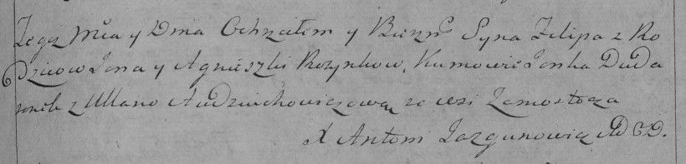

Дедиловичская Покровская церковь. 22 октября 1794 года. Метрическая запись о крещении.

Rozynko Filip – сын родителей с деревни Замосточье.

Rozynko Jan – отец.

Rozynkowa Agnieszka – мать.

Dudaronek Janka – кум.

Audziuchowiczowa Ullana – кума.

Jazgunowicz Antoni – ксёндз.